拼圖的作法
首先先用photoimpact將圖形分割成九個部分，並將圖型剪裁成一正方形。
點選 網路 格線與分割區 選成3列與3欄
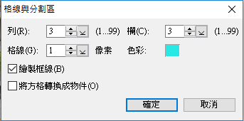
如下圖所示:
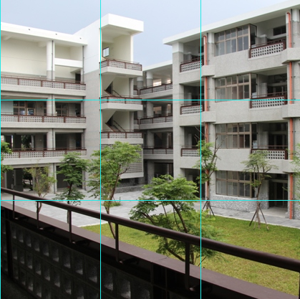
將圖形匯入至scratch作為角色，調整大小，並將圖形移置右下角，並命名為原圖，此時x座標=0，y座標=0。
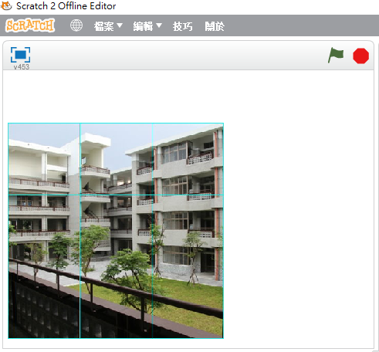

複製該角色9次並命名1-1、1-2、1-3、2-1、2-2、2-3、2-1、2-2、2-3、

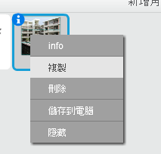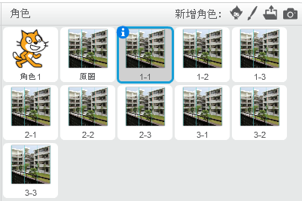
分別編輯角色1-1~3-3，先轉換成點陣圖將不要的區域刪除。1-1為左上3-3為右下。編輯完後再轉換成向量圖。
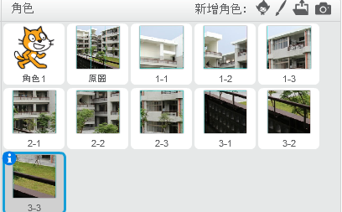

將角色1-1~3-1的圖形移置右下角並分別輸入開始的x,y座標
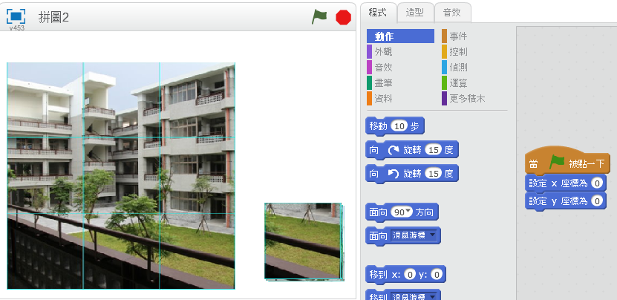
作一個外框在原圖的位置上
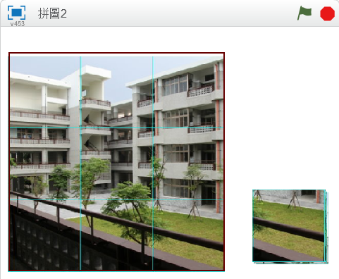

在資料中製作變數i與是否過關兩變數，並製作3乘3的清單
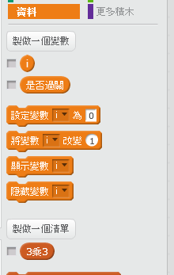
在原圖的程式區寫下底下的程式碼
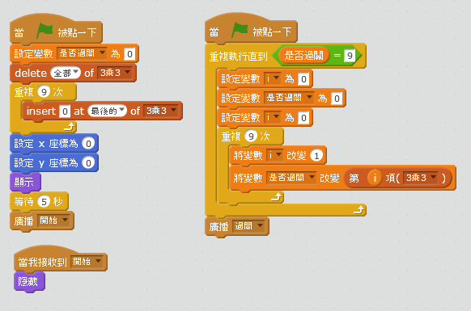
並在1-1~3-3的程式區寫下
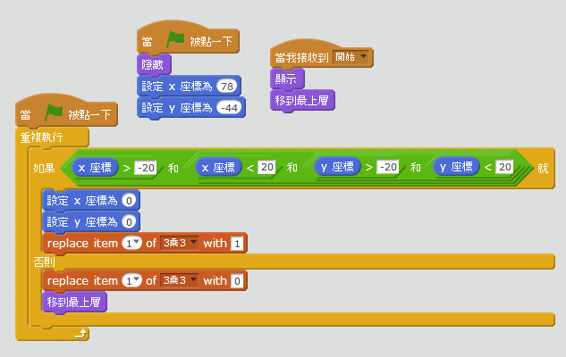
其中item1~9分別為1-1~3-3的角色對應值

在做一個過關的角色，並撰寫程式碼如下
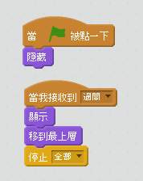
最後再做一個開始等待5秒的角色，也撰寫程式碼如下
